Escola Municipal de Educação Básica Augustinho Marcon
Catanduvas-SC – Julho de 2020.
Diretora: Tatiana M. B. Menegat
Assessora: Técnica-Pedagógica Maristela. Baraúna
Assessora: Técnica-Administrativa Margarete Dutra
Professora: Alexandra Vieira dos Santos
2ª Professora: Juçara Apª. R. Da Silva,
4º ano

SEQUÊNCIA DIDÁTICA FAMÍLIA – 13/07 ATÉ 17/07

ATIVIDADES:GEOGRAFIA/ HISTÓRIA

ENVIAR AS FOTOS DA ATIVIDADE CONCLUÍDA PELO WHATSAPP
TELEFONE PROF JU:999509178
TELEFONE PROF ALE:991887733

OLÁ! QUERID0 ALUNO!
ESTOU COM SAUDADES ESPERO QUE TUDO ESTEJA BEM COM VOCÊ E SUA FAMÍLIA. VAMOS CONTINUAR EM CASA, MAS, AS ATIVIDADES NÃO PODEM PARAR. VOU CONTINUAR ENVIANDO ALGUMAS ATIVIDADES PARA QUE VOCÊ REALIZE COM A AJUDA DE SEUS FAMILIARES.

FAÇA AS TAREFAS NO CADERNO, TUDO COM CALMA E BEM CAPRICHADO!
ESCREVA A DATA E SEU NOME COMPLETO:
VAMOS ESTUDAR UM POUCO SOBRE ORGANIZAÇÃO FAMILAR.
OBSERVE AS IMAGENS DE FAMÍLIAS ANTIGAS E MODERNAS.
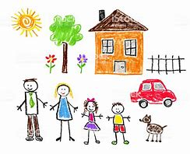
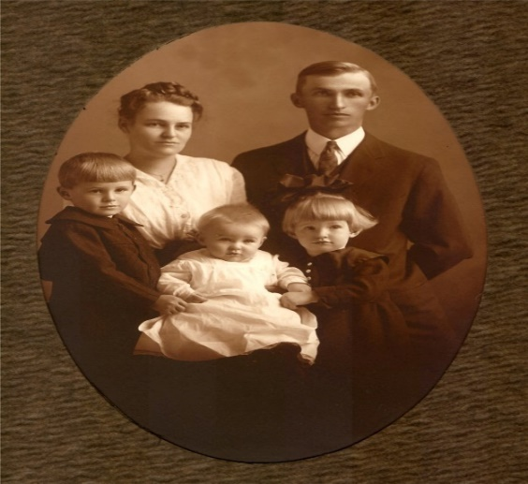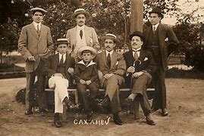

1 - RESPONDA:
E COMO ERA A ORGANIZAÇÃO FAMILIAR NO TEMPO DOS SEUS AVÓS?
QUANTAS PESSOAS TEM NA SUA FAMÍLIA?
QUANTOS SÃO ADULTOS?
QUANTAS SÃO CRIANÇAS?

2 - COM AJUDA DA SUA FAMÍLIA, COMPLETE SUA ÁRVORE GENEALÓGICA FAZENDO O DESENHO DE CADA MEMBRO DA FAMÍLIA.

